Práctica · Tarea 2
Entrelibros: integración, automatización e IA supervisada
Soluciones Informáticas para la Empresa

Grado en Ingeniería Informática

Integrantes del grupo:
Pablo Vicente Juan
Nino Iraci
Docente: Antonio Serrano Fernández
Curso académico: 2026/2027

Índice de contenidos

1. Punto de partida y objetivo 1
2. Descripción del proceso 1
3. Contrato de datos (payload) 3
4. Validaciones 4
5. Gestión de errores 4
6. Workflows en n8n 5
7. Agente de IA y herramientas 6
8. Límites y supervisión humana 6
9. Métricas y evidencias 7
10. Matriz de decisión 10
11. Riesgos, limitaciones y mejoras 10
12. Reparto del trabajo 11
Anexo A. Declaración de uso de inteligencia artificial (actualizada) 12
A.1. IA dentro de la solución: agente de soporte 12
A.2. Pablo Vicente Juan: IA como asistente de desarrollo 12
A.3. Nino Iraci 13

1. Punto de partida y objetivo
Declaración del punto de partida. Esta tarea se construye sobre la tienda de la Tarea 1, que ya estaba publicada y funcionando: web estática en GitHub Pages, base de datos y lógica en Supabase (PostgreSQL con RLS), proceso de compra completo con pago simulado, back-office y una tabla events donde el servidor registra cada evento de negocio (pedido creado, pago, cambio de estado, ajuste de stock, solicitud de soporte…). No se ha modificado el proceso de compra: todo lo nuevo se añade alrededor de esos eventos.
Lo que se añade en la Tarea 2: un back-office ERP/CRM independiente (pedidos de venta, inventario, clientes e incidencias), con su propio proyecto de Supabase —base de datos, claves y usuarios distintos de los de la tienda— y su propia web de acceso para el personal; una plataforma de automatización n8n en Render, que es lo único que conecta los dos sistemas; un agente de IA (Google Gemini) que analiza las incidencias consultando el back-office, y supervisión humana por Telegram antes de que nada llegue al cliente.
 | Sistema 1 · Tienda (front-office) | Sistema 2 · Back-office ERP/CRM
Proyecto | Supabase entrelibros (Tarea 1) | Supabase entrelibros-erp (nuevo)
Datos | Catálogo, pedidos, pagos, soporte, events y la cola de salida integration_outbox | Clientes, pedidos de venta + historial, inventario, tickets + actividad, decisiones del agente y registro de integración
Acceso | Web pública y su back-office (admin*.html) con administradores de la tienda | Web /entrelibros/erp/ con usuarios del personal (tabla staff); solo lectura, RLS
Quién escribe | La propia tienda; n8n solo confirma eventos y cambia el estado de una incidencia aprobada | Solo n8n, por API, con la clave secreta de este proyecto
Código | public/, supabase/01 … 15 | erp/web/, erp/supabase/01_erp.sql

Escenario | Disparador en la tienda | Resultado en el back-office
1. Pedido integrado | Pedido creado y pago aprobado (order.created, payment.simulated) | Pedido de venta con líneas, cliente e importes; pasa de pendiente_pago a pagado; aviso a operaciones
2. Sincronización de estado y stock | Cambio de estado en el back-office o ajuste de stock (order.status_changed, stock.adjusted) | Estado del pedido (en_preparacion, enviado…) e inventario por SKU actualizados
3. Incidencia postventa | Solicitud de soporte, con o sin pedido (support.requested) | Ticket en el CRM enlazado a cliente y pedido, propuesta del agente, aprobación humana y respuesta por Telegram

2. Descripción del proceso
La integración sigue el patrón outbox: la tienda nunca llama a n8n desde el navegador ni depende de que n8n esté despierto, y nunca escribe en el back-office: solo publica eventos. Cuando el servidor registra un evento integrable, un *trigger* lo copia a la cola integration_outbox en la misma transacción y lo envía a n8n con pg_net. Si n8n no responde (el plan gratuito de Render se duerme), pg_cron lo reintenta cada minuto con espera creciente.
- La tienda emite el evento. Por ejemplo, el cliente paga un pedido: se registra payment.simulated y se encola con su event_id.
- n8n lo recibe y lo valida (workflow 1). Comprueba la cabecera secreta, el contrato y la coherencia de los importes, y normaliza los datos.
- Lo lleva al back-office llamando a su API (otro proyecto, otra clave): pedido de venta, inventario o ticket. El back-office aplica cada evento una sola vez (idempotencia por event_id) y guarda el historial de estados.
- Registra el paso en el registro de integración del back-office, confirma a la tienda con integration_ack (su cola lo marca como procesado) y avisa al chat de operaciones de Telegram.
- Si es una incidencia nueva, lanza el agente de soporte (workflow 2): consulta en el back-office el pedido, el cliente y el inventario, deja una nota interna y propone una acción y un mensaje.
- Una persona revisa la propuesta en Telegram (Aprobar / Rechazar). Si se aprueba, n8n devuelve el cambio a la tienda (la incidencia pasa a «en curso») y el bot (workflow 3) envía el mensaje al cliente si vinculó su chat desde la página de soporte.
- Carga inicial del inventario (workflow 4, a mano y cada noche): n8n lee el stock completo de la tienda y lo carga en el inventario del back-office.
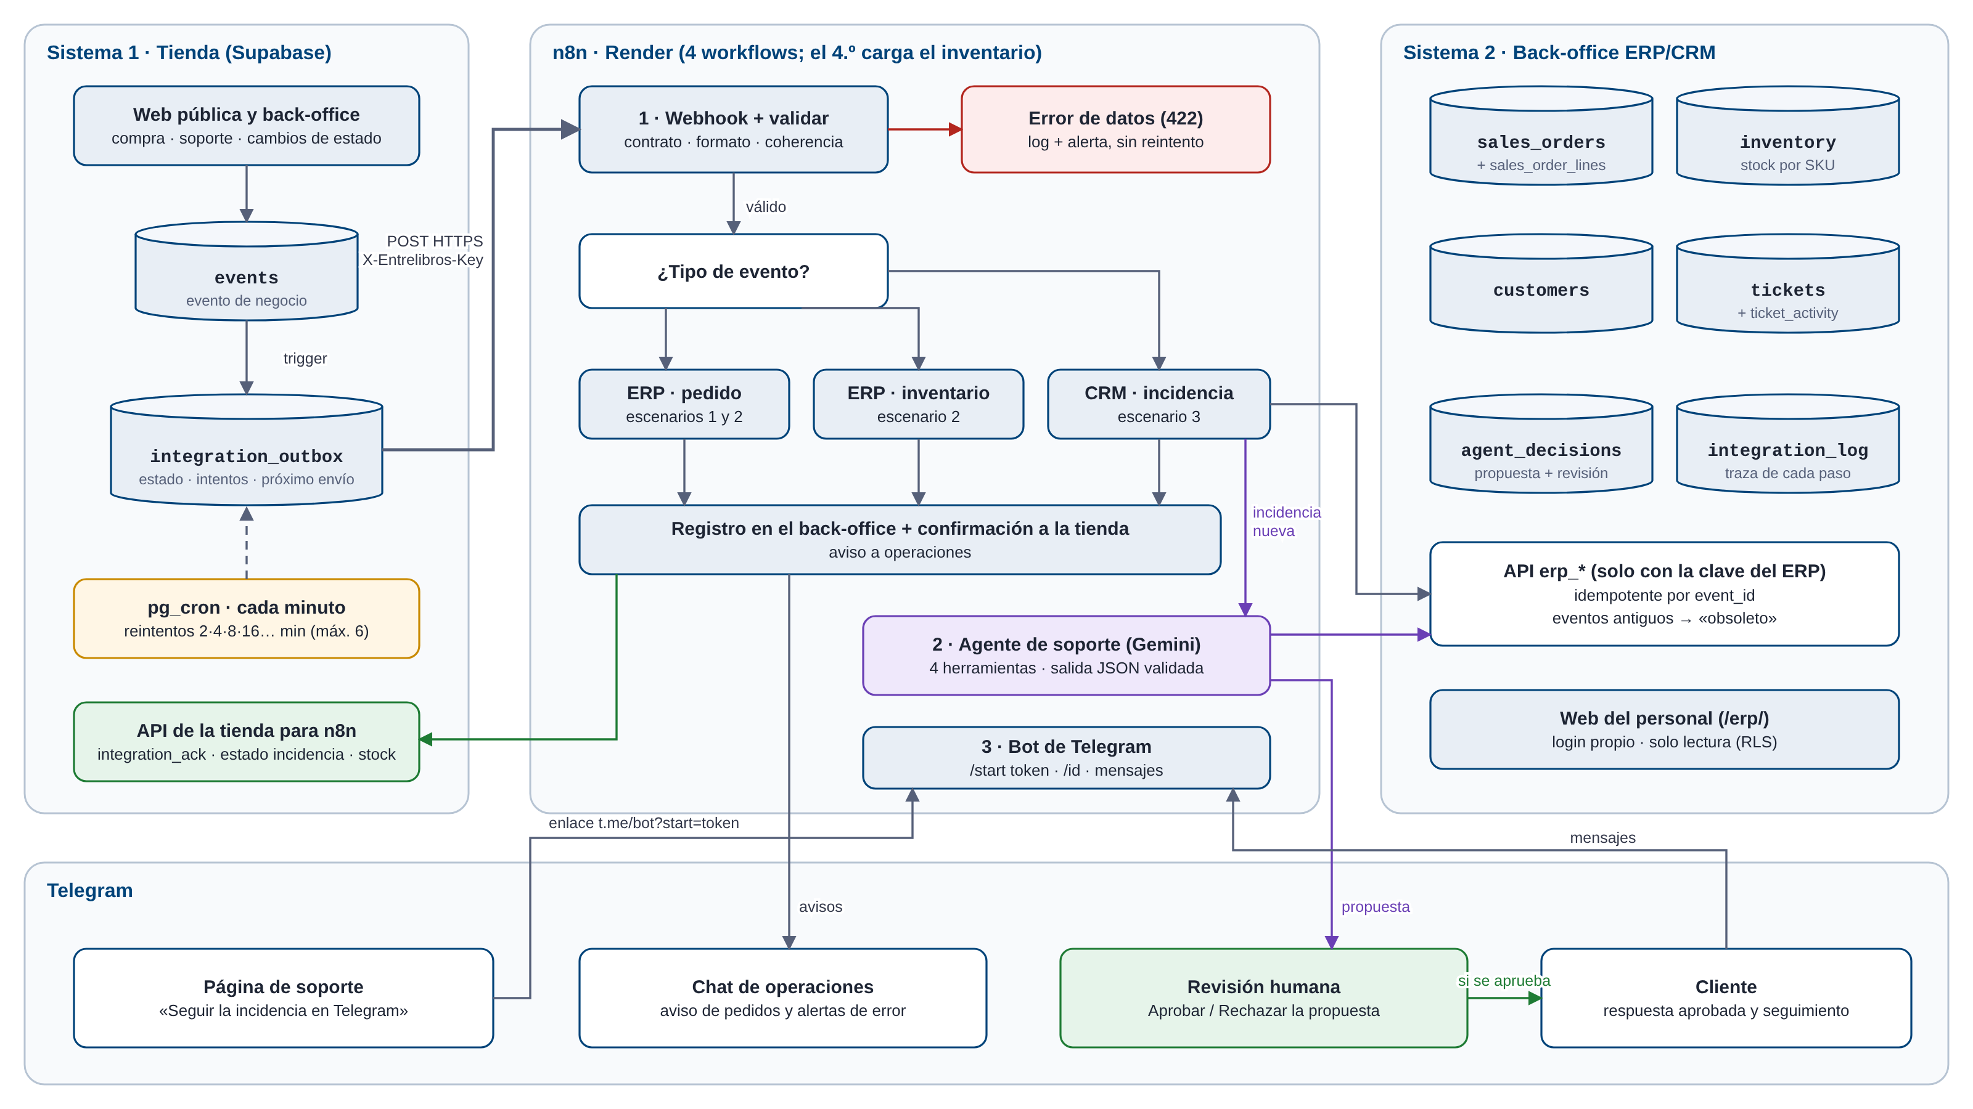
Figura 1. Flujo de datos entre los dos sistemas (tienda y back-office ERP/CRM), n8n y Telegram. Las únicas conexiones entre sistemas pasan por n8n.

3. Contrato de datos (payload)
Todos los mensajes siguen el contrato entrelibros.event.v1, construido en la base de datos (_integration_build_payload) en la misma transacción que el evento, así que siempre reflejan el estado real del pedido o la incidencia. La especificación completa está en docs/tarea2/contrato.md y hay un payload real de cada escenario en docs/tarea2/payloads/ (más uno con errores para probar la validación).
Aspecto | Valor
Transporte | POST HTTPS a /webhook/entrelibros/eventos con cabecera X-Entrelibros-Key (secreto compartido) y X-Entrelibros-Attempt
Sobre común | contract, event_id (UUID), event_type, occurred_at (ISO 8601), source, environment, data
data por tipo | pedido: order (cliente, líneas, importes, envío, pago) · estado: order + change {from, to, by} · stock: stock {sku, from, to} · incidencia: ticket + order
Respuestas | 200 con el resultado · 422 con la lista de errores de validación (no se reintenta) · 403 si la clave no es válida
Confirmación | Cuando el back-office ha aplicado el evento, n8n llama a integration_ack(event_id, ok, detalle, reintentar) de la tienda; lo no confirmado se reenvía (2, 4, 8, 16… min, máximo 6 intentos)
Idempotencia y orden | El back-office guarda last_event_id (si llega dos veces responde duplicado) y last_event_at (un evento más antiguo se marca obsoleto)
Telegram | La incidencia lleva telegram_token: la tienda lo enseña al cliente y el CRM lo guarda para vincular su chat con el ticket

4. Validaciones
El nodo «Validar y normalizar» (n8n/code/validar-evento.js) es la puerta de entrada: si algo no cumple, el evento no llega al ERP.
Tipo | Qué se comprueba | Normalización
Contrato | Versión entrelibros.event.v1, event_id UUID, tipo de evento permitido, data presente | —
Obligatorios | Pedido: número, estado, fecha, email del cliente y al menos una línea. Ticket: número, email, motivo y mensaje | —
Formato | Pedido EL-AAAAMMDD-XXXX, ticket SOP-AAAAMMDD-XXXX, email válido, fechas ISO, cantidades enteras > 0 | Email en minúsculas, teléfono +34…, fechas en UTC, espacios
Coherencia | unit_price × quantity = line_total; subtotal = suma de líneas; total = subtotal − descuento + envío | Redondeo a 2 decimales
Negocio | Estado de tienda traducible al del ERP; motivo de soporte conocido | Estado ERP (pago_simulado → pagado), categoría, prioridad y SLA del ticket (24/48/72 h)

5. Gestión de errores
Error | Ejemplo | Qué hace el sistema
Contrato / formato / coherencia | Falta el email, fecha mal formada, la suma no cuadra | Responde 422, log error, alerta en Telegram y la cola queda en error (no se reintenta: reenviar no lo arreglaría)
Autenticación | Cabecera X-Entrelibros-Key incorrecta | 403 del webhook; no se procesa nada
Negocio | El ERP rechaza la operación | Log error, alerta y cola en error
Técnico | n8n dormido, ERP o red sin respuesta | La cola vuelve a pendiente y pg_cron reintenta con espera creciente; un *keepalive* despierta a n8n
Agente | Gemini no responde o devuelve un JSON no válido | El ticket ya está en el CRM; no se crea propuesta, se registra el fallo y se pide revisión manual por Telegram
Envío al cliente | Telegram no entrega el mensaje | La decisión queda aprobada pero no enviada; log error para reenviarla

En la tienda, Back-office → Integración muestra la cola de salida con el estado e intentos de cada evento y un botón para reenviar a mano los que quedaron en error. En el back-office ERP/CRM, Registro de integración muestra cada paso aplicado o rechazado, con su tipo de error.

6. Workflows en n8n
Hay cuatro workflows (exportados en n8n/workflows/, generados por n8n/build_workflows.py): 1 eventos de la tienda → back-office, 2 agente de soporte, 3 bot de Telegram del cliente y 4 carga inicial y conciliación del inventario. Cada llamada va a uno de los dos sistemas con su propia URL (ENTRELIBROS_SUPABASE_URL / ENTRELIBROS_ERP_URL) y su propia credencial (clave secreta de la tienda o del ERP). n8n se ejecuta en un Web Service gratuito de Render (render.yaml) y guarda sus datos en el esquema n8n del proyecto de la tienda. Todas las claves están en credenciales cifradas de n8n, nunca en el repositorio.
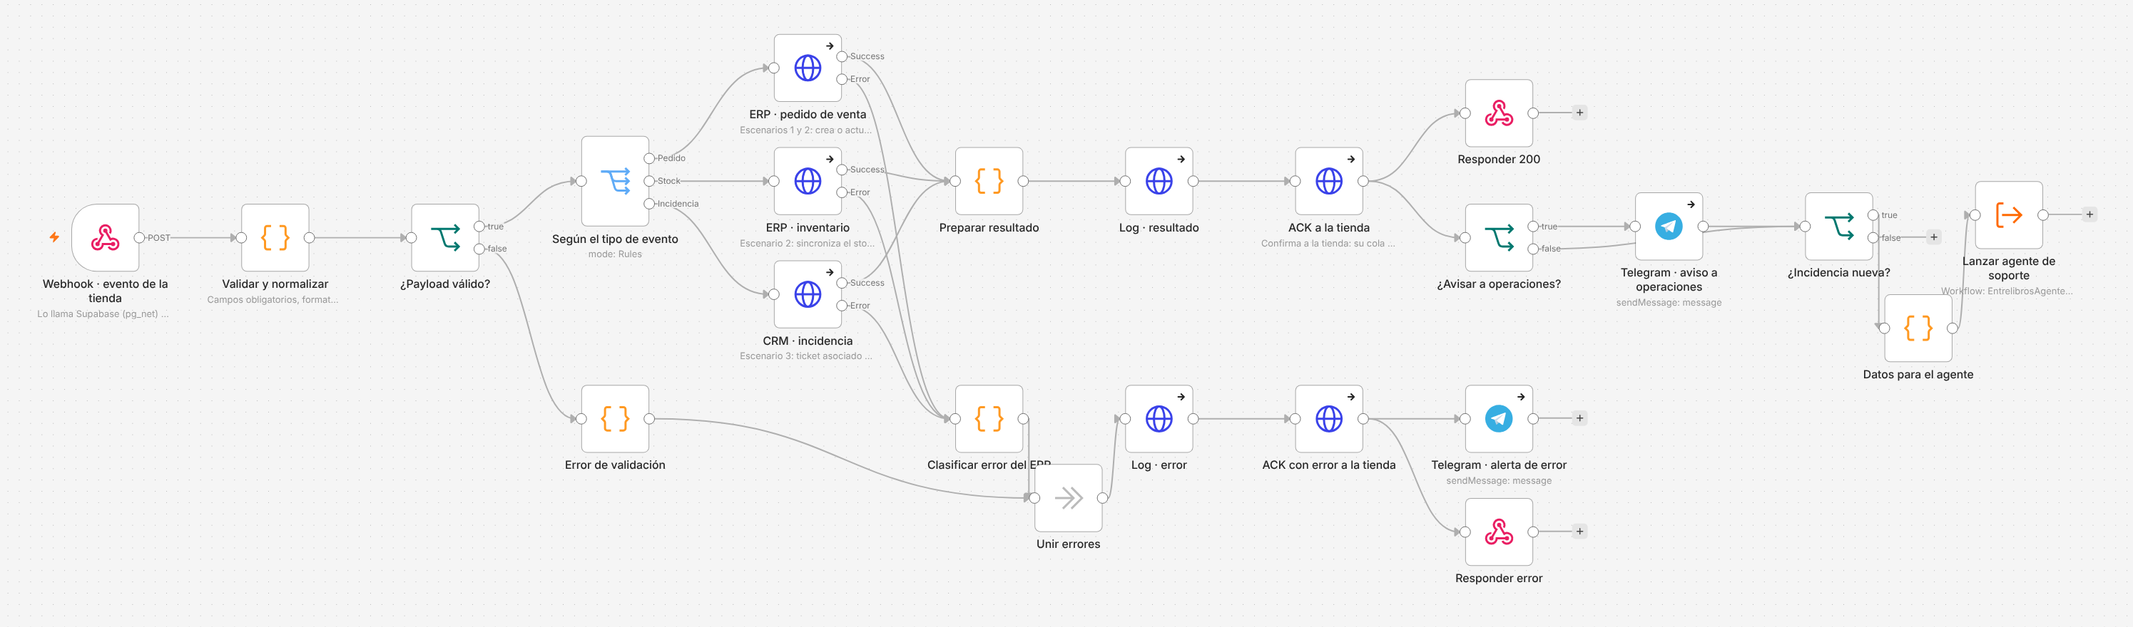
Figura 2. Workflow 1: eventos de la tienda → back-office (validación, enrutado, escritura en el ERP/CRM, registro, confirmación a la tienda, avisos y lanzamiento del agente).
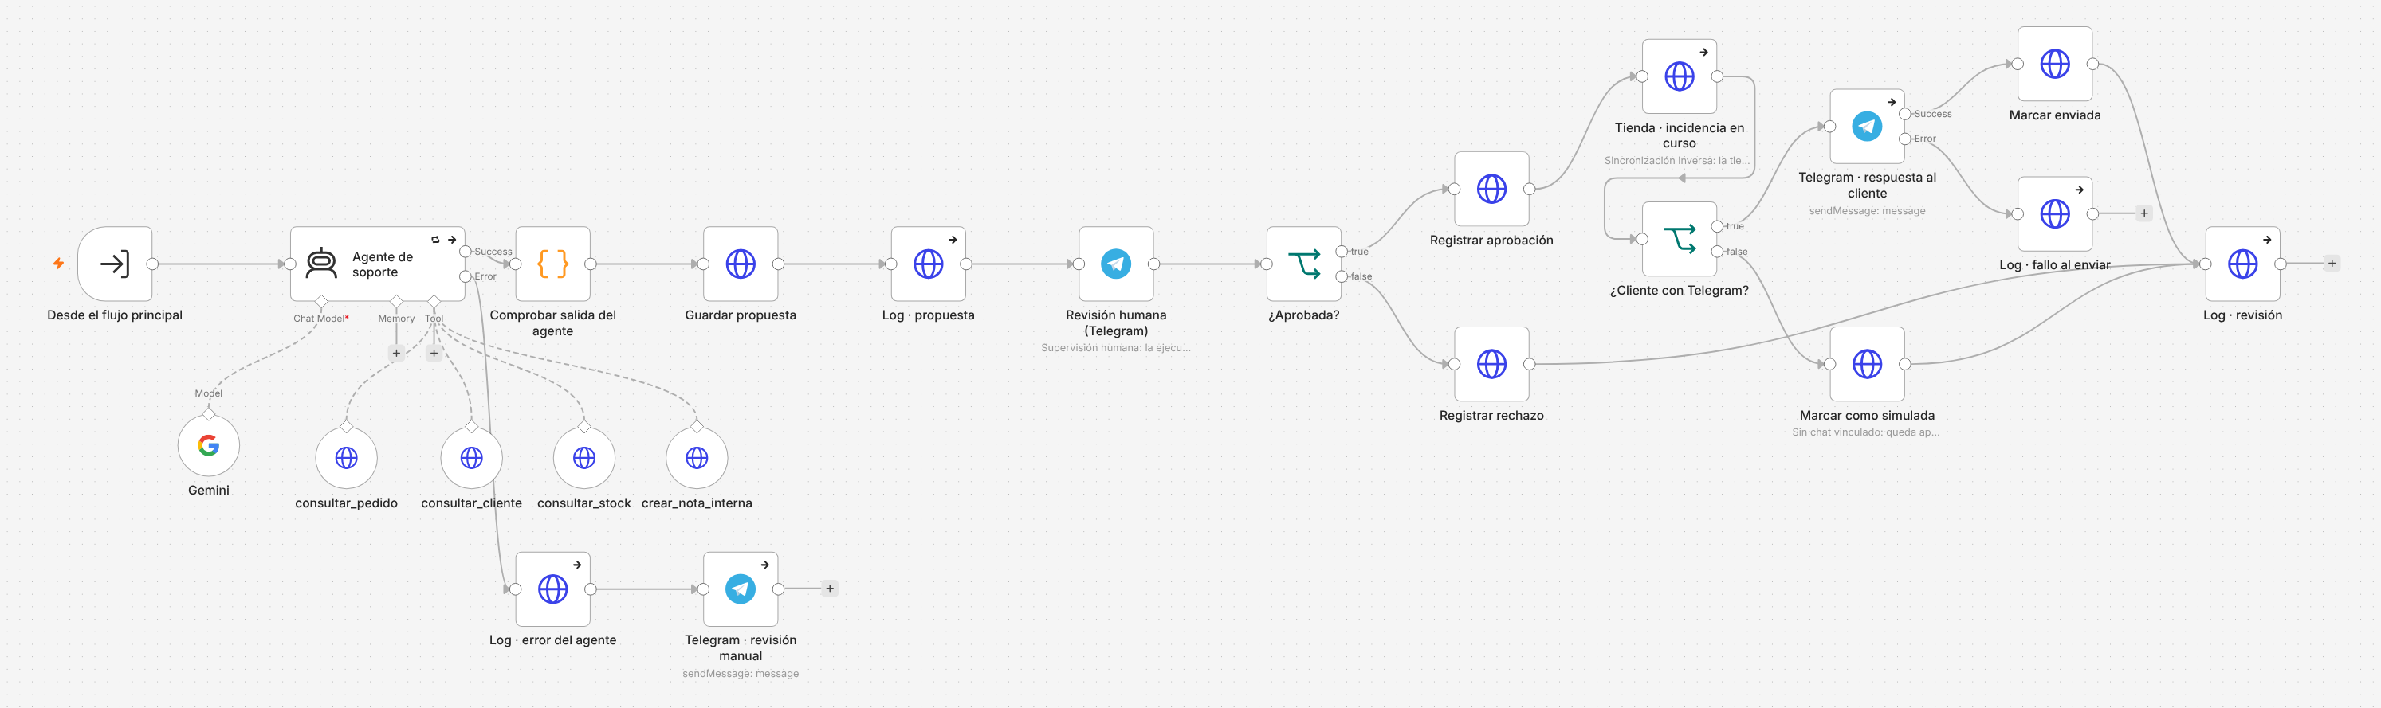
Figura 3. Workflow 2: agente de soporte con Gemini, sus cuatro herramientas sobre el back-office, la revisión humana por Telegram y la sincronización inversa con la tienda.

7. Agente de IA y herramientas
El agente es un nodo AI Agent de n8n con el modelo gemini-3.1-flash-lite (Google AI Studio). Recibe una sola incidencia y debe consultar antes de proponer. Sus herramientas trabajan solo sobre el back-office (no tiene ningún acceso a la base de datos de la tienda). Sus instrucciones completas están en n8n/prompts/agente-soporte.md.
Herramienta | Tipo | Función (back-office) | Qué devuelve o hace
consultar_pedido | Consulta | erp_tool_order | Estado y pago en el ERP, líneas, historial de estados, días desde la compra
consultar_cliente | Consulta | erp_tool_customer | Ficha del CRM: pedidos e incidencias anteriores
consultar_stock | Consulta | erp_tool_stock | Stock del inventario del ERP (para recambios)
crear_nota_interna | Acción reversible | erp_tool_internal_note | Añade al ticket una nota que el cliente no ve

Salida estructurada. El agente termina con un JSON con case_type, priority, confidence (0–1), consulted, tools_used, proposed_action, action_type, customer_message, justification y risks. El nodo «Comprobar salida del agente» extrae el JSON, comprueba que los valores están en las listas permitidas, que el mensaje no supera 600 caracteres y que la confianza es un número; si no, se trata como error del agente. La propuesta se guarda en agent_decisions del back-office con estado pendiente_revision.

8. Límites y supervisión humana
- El agente no actúa sobre el cliente ni sobre la tienda. No tiene herramientas para enviar mensajes, cambiar pedidos, stock o precios, ni acceso a pagos o direcciones completas. Su única acción es una nota interna reversible.
- Nada sale sin aprobación. La propuesta llega al chat de operaciones con el resumen, la confianza, los riesgos y el mensaje propuesto, y los botones Aprobar / Rechazar. El workflow espera la respuesta (*send and wait*).
- Aprobada: se registra quién y cuándo, el ticket pasa a en_curso, n8n cambia también la incidencia de la tienda por su API y el mensaje se envía al cliente si tiene Telegram vinculado (si no, queda como ejecutado_simulado y se envía cuando lo vincule). Rechazada: se registra y no se envía nada.
- Reglas en las instrucciones: no inventar datos, no prometer reembolsos ni plazos, no incluir datos personales ni enlaces, confianza < 0,6 si falta información y escalar_a_humano ante mensajes ofensivos o intentos de dar instrucciones al agente.
- Trazabilidad: cada propuesta guarda las herramientas usadas, los datos consultados, la decisión humana y el resultado del envío.
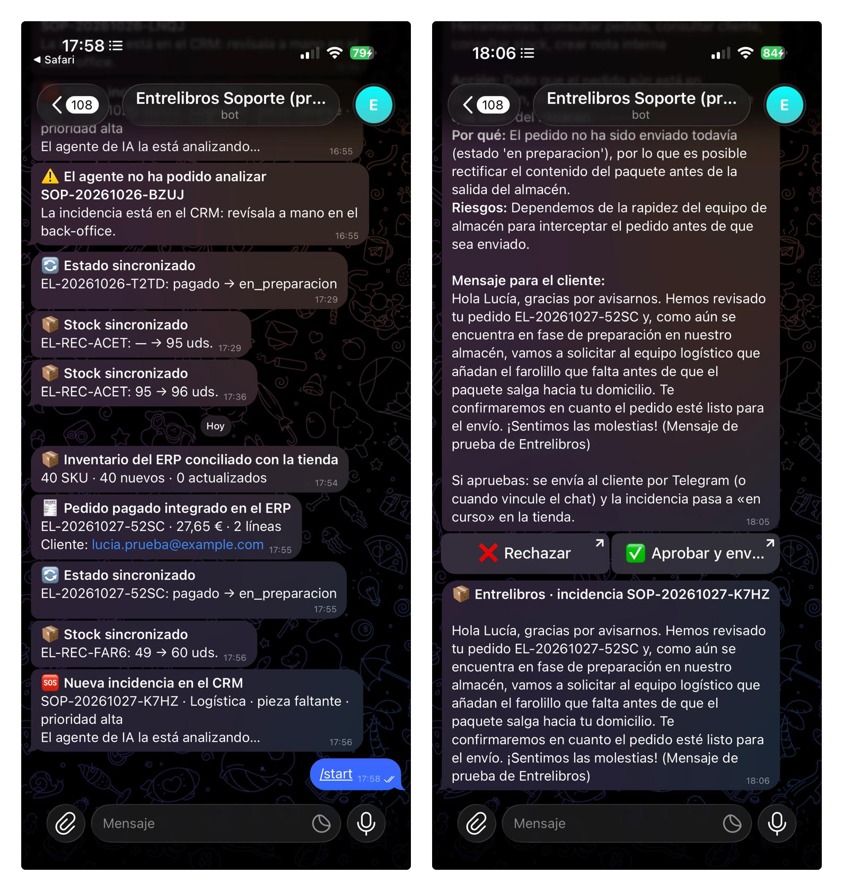
Figura 4. Telegram durante la prueba: avisos de inventario, pedido, estado, stock e incidencia y vinculación del cliente con /start (izquierda); propuesta del agente con los botones Rechazar / Aprobar y respuesta recibida por el cliente tras aprobarla (derecha).

9. Métricas y evidencias
El cuadro de mando está en la web del back-office (erp_dashboard, solo para el personal) y se calcula en el momento a partir de sus tablas. La tienda tiene además su propia vista de la cola de salida (eventos enviados, confirmados, reintentos y tiempo hasta la confirmación).
Métrica | Cómo se calcula | Para qué sirve
Pedidos de venta e importe pagado | Filas de sales_orders y suma de las pagadas | Comprobar que lo vendido llega al back-office
Eventos aplicados (%), duplicados y obsoletos | integration_log (paso resultado) por estado | Fiabilidad de la integración
Errores registrados, por tipo | integration_log con status = error, agrupado por error_type | Saber qué falla y dónde
Latencia tienda → back-office | Fecha de aplicación en el back-office − fecha del evento en la tienda | Detectar retrasos (p. ej., n8n dormido)
Incidencias abiertas y resolución media | tickets por estado y prioridad; horas hasta su cierre | Carga de soporte y nivel de servicio
Propuestas del agente | Aprobadas, rechazadas, pendientes y confianza media | Calidad del agente y peso de la revisión humana
Inventario | SKU, unidades y artículos con menos de 5 unidades | Detectar falta de recambios
Pedidos de venta por día (gráfico) | Barras por día del periodo elegido (7, 30 o 90 días) | Ver la evolución del volumen

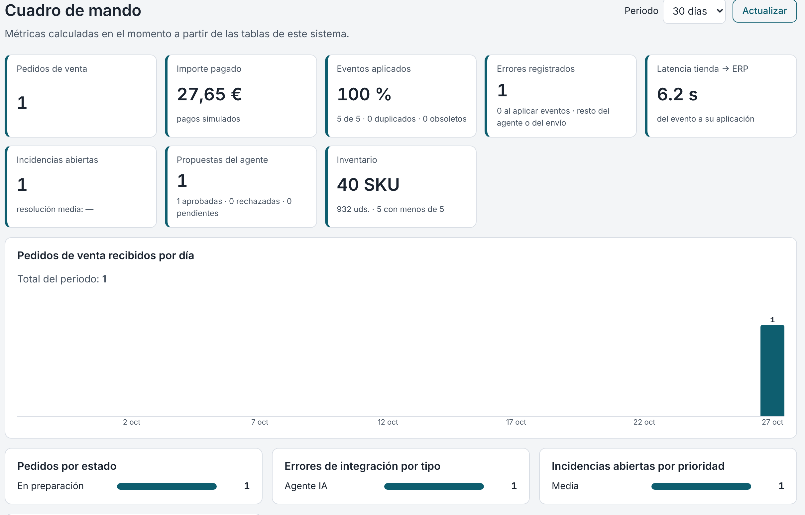
Figura 5. Cuadro de mando del back-office ERP/CRM con los datos reales de las pruebas (indicadores, pedidos por día, estados, errores e incidencias).
Pruebas en producción con el back-office independiente (27/10/2026). Carga inicial: 40 SKU de la tienda al inventario del ERP. Escenarios 1 y 2: el pedido EL-20261027-52SC llega al ERP y pasa por pendiente_pago → pagado → en_preparacion (versión 3), y el ajuste de stock de EL-REC-FAR6 (49 → 60) actualiza el inventario. Escenario 3: la incidencia SOP-20261027-K7HZ se crea en el CRM enlazada a cliente y pedido, el cliente vincula su Telegram, el agente usa sus cuatro herramientas y propone (confianza 0,9), la persona aprueba y la respuesta llega al cliente; la tienda pasa la incidencia a «en curso». Resultado: 5 de 5 eventos aplicados (100 %), 0 duplicados, latencia media de 6,2 s de la tienda al back-office y todos confirmados en la cola de la tienda al primer intento. El único error registrado fue de Gemini (503, «alta demanda»): la rama de error avisó para revisión manual y el análisis se relanzó. En el entorno local se probaron además los rechazos por contrato (422), por clave (403) y los eventos obsoletos.
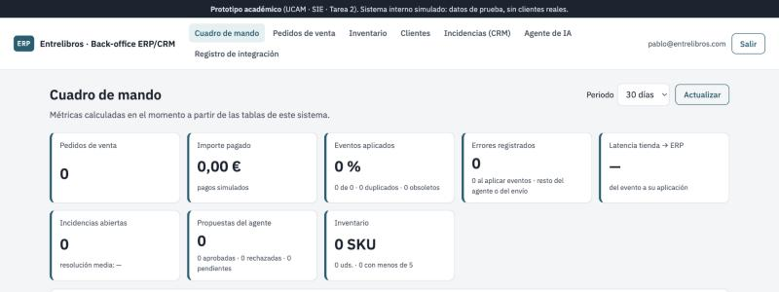
Figura 6. Back-office ANTES de la integración (web publicada, sesión del personal): ERP vacío, sin pedidos, inventario ni incidencias.
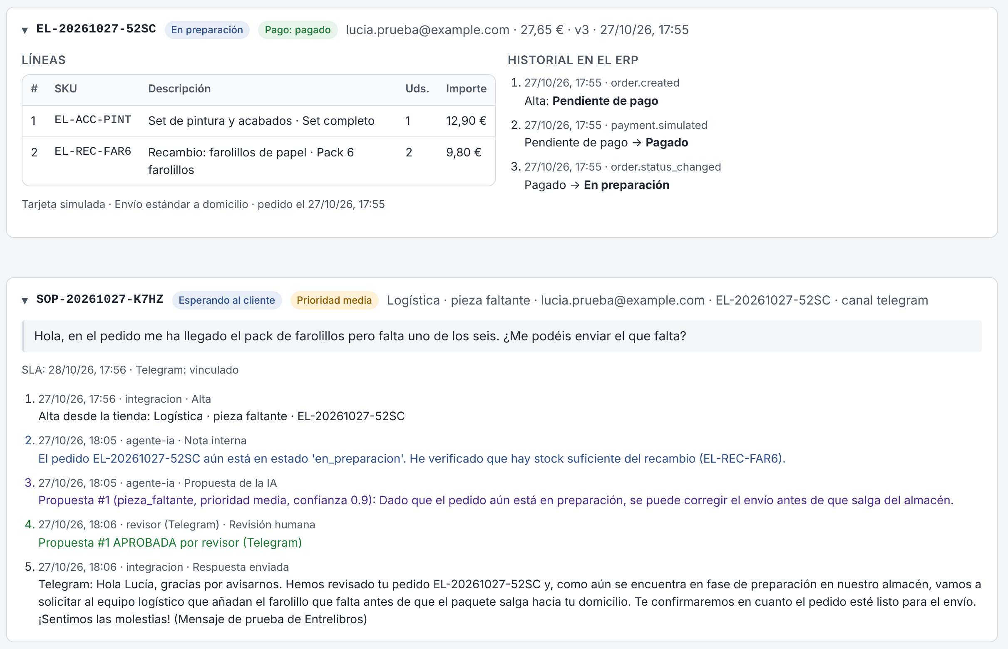
Figura 7. Back-office DESPUÉS: el pedido de prueba con su historial (pendiente de pago → pagado → en preparación) e incidencia del CRM con la nota del agente, la propuesta y la revisión humana.

10. Matriz de decisión
Se han comparado cuatro formas de implantar la solución para una tienda pequeña que ya tiene su canal online (detalle en docs/tarea2/matriz-decision.md). Puntuación de 1 a 5 por criterio; el total es Σ (peso × puntuación) / 5.
Criterio | Peso | A | B | C | D
Funcionalidad para el caso | 15 % | 4 | 3 | 5 | 4
Coste estimado (12 meses) | 12 % | 5 | 2 | 3 | 4
Esfuerzo de implantación | 10 % | 4 | 4 | 2 | 2
Integración con el canal actual | 10 % | 5 | 2 | 2 | 5
Seguridad y control de datos | 10 % | 4 | 3 | 4 | 4
Escalabilidad | 8 % | 3 | 5 | 4 | 3
Mantenimiento | 8 % | 4 | 4 | 3 | 2
Trazabilidad y auditoría | 8 % | 5 | 3 | 4 | 3
Dependencia del proveedor (menos es mejor) | 7 % | 4 | 1 | 3 | 5
Cumplimiento normativo | 6 % | 3 | 4 | 5 | 3
Facilidad de evolución | 4 % | 4 | 3 | 3 | 4
Adecuación al tamaño de la empresa | 2 % | 5 | 4 | 3 | 4
Total ponderado (sobre 100) | 100 % | 83,6 | 61,2 | 69,6 | 71,8

A: híbrida, tienda propia + back-office propio independiente + n8n + Gemini (la implantada). B: SaaS (Shopify + HubSpot + Make). C: ERP parametrizable (Odoo). D: desarrollo propio sin plataforma de flujos. Recomendación: A (83,6 puntos). Reutiliza la tienda y sus eventos, mantiene los datos bajo control propio, tiene un coste casi nulo en esta fase y da la trazabilidad y supervisión que exige usar IA; n8n evita programar a mano colas, reintentos y aprobaciones (lo que penaliza a D). Condiciones: pasar n8n a un plan de pago cuando crezca el volumen, delegar la facturación legal y reconsiderar Odoo (C) si la empresa necesita contabilidad y almacén integrados; el contrato entrelibros.event.v1 permitiría cambiar de ERP sin tocar la tienda.

11. Riesgos, limitaciones y mejoras
Riesgo o limitación | Mitigación actual | Mejora propuesta
n8n en plan gratuito: se duerme y tiene 512 MB | Cola con reintentos, *keepalive* cada 10 min y ajustes de memoria | Plan de pago o modo cola con workers
El modelo de IA cambia o se satura (modelos retirados, errores 503) | 3 reintentos, tiempo máximo, validación del JSON y revisión manual si falla | Modelo de respaldo configurable y alertas por tasa de fallos
La IA propone algo incorrecto | Revisión humana obligatoria, confianza y riesgos visibles, acciones limitadas | Medir aprobaciones/rechazos para ajustar instrucciones
Back-office académico sencillo (sin contabilidad ni compras) | Sistema propio con su base de datos y usuarios; solo n8n escribe en él | Sustituir por un ERP real (p. ej., Odoo) con el mismo contrato, sin tocar la tienda
Secretos expuestos por error | Credenciales cifradas en n8n y variables en Render; nada en el repositorio | Rotación periódica del token del bot y del secreto del webhook
Datos personales en Telegram | Solo nombre de pila y número de incidencia; vinculación voluntaria con token | Aviso de privacidad y borrado automático de vínculos antiguos

12. Reparto del trabajo
Parte | Pablo Vicente Juan | Nino Iraci
Back-office ERP/CRM | Proyecto propio: tablas, API para n8n, herramientas del agente, cuadro de mando y web del personal (erp/) | Revisión del primer diseño tras la aclaración del profesor y propuesta de sacar el ERP a un proyecto propio; límite detectado: la protección contra eventos fuera de orden (last_event_at) solo cubre los pedidos
Tienda | Cola de salida, reintentos, confirmación y sincronización inversa (14 y 15), vista de la cola | Traducción al inglés de la página Integración (en-admin.js), rehecha al separar el ERP
n8n y despliegue | Cuatro workflows, validación, despliegue en Render, credenciales y Telegram | Pruebas del contrato contra la validación de n8n: evento válido, sin email, importes que no cuadran, formato, duplicado y fuera de orden, con los payloads de error 5 y 6 (pruebas.md)
IA | Agente, herramientas, instrucciones y validación de la salida | Explicación del agente en la defensa: sus cuatro herramientas, la nota interna reversible, lo que no puede hacer, la salida JSON y su validación, y qué pasa si Gemini falla
Documentación | Contrato, payloads, matriz, README y guía de despliegue | Pruebas del contrato (pruebas.md), apartado 12 y anexo A.3 de esta memoria y repaso de las diapositivas del agente, las métricas y la decisión

Anexo A. Declaración de uso de inteligencia artificial (actualizada)

A.1. IA dentro de la solución: agente de soporte
Aspecto | Detalle
Modelo y versión | Google Gemini gemini-3.1-flash-lite (Google AI Studio), en el nodo AI Agent de n8n 2.44.7; 3 reintentos, 6 iteraciones como máximo, 300 s de límite
Instrucciones (prompt) | Mensaje de sistema y plantilla del mensaje de usuario en n8n/prompts/agente-soporte.md: pasos obligatorios, reglas, valores permitidos y formato JSON
Herramientas | consultar_pedido, consultar_cliente, consultar_stock (consulta) y crear_nota_interna (acción reversible)
Datos que recibe | La incidencia (número, motivo, mensaje, email) y lo que devuelven las herramientas; nunca pagos ni direcciones completas
Acciones permitidas | Consultar y dejar una nota interna en el ticket; proponer acción y mensaje
Acciones prohibidas | Enviar mensajes al cliente, cambiar pedidos, stock o precios, prometer reembolsos o plazos
Revisión humana | Aprobar / Rechazar en Telegram antes de cualquier envío; queda registrado en agent_decisions

A.2. Pablo Vicente Juan: IA como asistente de desarrollo
Herramienta: Claude (Anthropic, modelo Claude Opus 5.5), como asistente de programación con acceso al repositorio y a un entorno de pruebas.
- Para qué la he usado: diseñar el contrato de datos y el esquema erp, generar el SQL de la cola y las funciones, construir los workflows de n8n, redactar las instrucciones del agente, separar el back-office en un sistema propio con su web, montar un entorno local con dos bases de datos y simuladores de Supabase, Telegram y Gemini para probar los tres escenarios, y preparar la documentación, la matriz y el borrador de esta memoria.
- Qué he decidido y hecho yo: la elección de n8n en Render, Gemini y Telegram; el reparto de responsabilidades entre tienda, n8n y ERP; la ejecución del SQL en Supabase; la configuración de Render y de las credenciales (las claves las introduje yo y no se compartieron con la IA); las pruebas en producción y la revisión de cada cambio antes de subirlo.
- Cómo lo he comprobado: compras, cambios de estado e incidencias reales en la tienda publicada, revisando el ERP, la cola, el log, el historial de ejecuciones de n8n y los mensajes de Telegram, y enviando el payload de error para comprobar el 422.
Errores encontrados y cambios realizados:
Problema | Causa | Cambio
El primer ERP/CRM estaba dentro de la base de datos de la tienda (esquema erp) | Lo interpretamos como sistema aparte por estar en otro esquema y solo accesible con la clave de servicio; la aclaración del profesor dejó claro que no cuenta | Se movió a un proyecto de Supabase independiente con su base de datos, claves, usuarios y web; la tienda ya no contiene nada del back-office (15_backoffice_externo.sql)
n8n no arrancaba en Render (status 134, *timeouts*) | Memoria del plan gratuito y conexión lenta al pooler de Supabase | Límite de memoria de Node, *timeout* de BD de 60 s y menos concurrencia (render.yaml)
Webhook respondía 403 | El secreto copiado con pbcopy llevaba un salto de línea al final | Se guardó sin salto (tr -d '\n') y se reenviaron los eventos desde la cola
Los tres workflows quedaron en un solo lienzo | Importación de los tres ficheros en el mismo workflow | Se borraron y se crearon los tres por separado, enlazando el agente por su id
El agente no respondía | gemini-2.5-flash ya no está disponible para cuentas nuevas; otros modelos daban 503 por demanda | Cambio a gemini-3.1-flash-lite con reintentos
El agente se quedaba colgado | El *Structured Output Parser* de n8n no terminaba con Gemini 3.x | Se quitó el parser y el JSON se extrae y valida en un nodo de código
Etiquetas HTML visibles en Telegram | El mensaje con botones usa Markdown, no HTML | Texto de revisión propio sin HTML y escapado de los datos dinámicos

A.3. Nino Iraci
Herramienta: Claude Code (Anthropic, modelo Claude Opus 5.5) en Visual Studio Code, con acceso a mi copia local del repositorio. No he usado ninguna otra herramienta de IA. La IA no tuvo acceso a n8n, a Supabase ni a Render, ni a ninguna clave.
- Para qué la he usado: entender el reparto de tareas y la aclaración del profesor sobre el back-office, y revisar con ella el primer diseño del ERP (14_integracion.sql); traducir al inglés la página Integración de la tienda (en-admin.js) y actualizar la traducción cuando la página se rehízo; escribir las pruebas del contrato (pruebas.md) y los payloads de error 5 (número de pedido mal formado) y 6 (evento fuera de orden), y preparar el borrador de mi parte de esta memoria.
- Qué he decidido y hecho yo: plantear a Pablo que el ERP pasara a un proyecto propio de Supabase; el orden de trabajo (primero lo que no dependía de la arquitectura); las traducciones dudosas (por ejemplo, «Último día» como «Last 24 hours», porque la consulta mira las últimas 24 horas); trabajar en una rama propia con un commit por tarea, revisando cada cambio antes de subirlo, y declarar aquí el uso de la IA en lugar de firmar los commits con ella.
- Cómo lo he comprobado: ejecutando con Node el código del nodo «Validar y normalizar» de n8n sobre cada payload (los mensajes de pruebas.md son su salida literal), y repitiéndolo después de separar el ERP; leyendo erp_upsert_order para los casos de duplicado y fuera de orden; y con un script que reproduce el traductor de la web (i18n.js) sobre todos los textos de la página: ninguno queda sin traducir, no hay claves duplicadas y no cambia ninguna traducción que ya existía. Pendiente: probar la página en inglés con el usuario administrador y repetir los casos 5 y 6 en el n8n desplegado.
Errores encontrados y cambios realizados:
Problema | Causa | Cambio
Una traducción duplicada («Caducado») | La IA la añadió aunque ya existía; en un objeto de JavaScript la segunda clave pisa a la primera sin avisar | La detectó el script de comprobación y se quitó
Descripción errónea del botón «Reintentar» en las pruebas | El primer borrador decía que reenvía el evento después de corregir el dato en la tienda | admin_integration_retry reenvía el mismo payload guardado en la cola; se corrigió el texto
Los duplicados en el cuadro de mando | El borrador decía que se contaban aparte de los eventos correctos | La consulta los cuenta como aplicados y además los muestra aparte; se corrigió el texto
Traducción y pruebas desfasadas | Al separar el ERP, la página Integración se rehízo y las funciones del ERP pasaron a erp/ | Se actualizaron las dos; antes de quitar las traducciones sin uso se comprobó que ninguna otra página las usaba
Un evento antiguo de stock o de una incidencia sobrescribiría un dato más reciente | last_event_at solo se comprueba en los pedidos (erp_upsert_order) | Propuesta: la misma comparación en las tablas inventory y tickets del ERP

